LAMPIRAN 1
DAFTAR PERTANYAAN
- Apa yang bapak/ibu pahami dengan perbintangan?.
- Bagaimana masyarakat memaknai tentang perbintangan?
- Menurut bapak/ibu hari/bulan/ apa saja yang dianggap baik?
- Menurut bapak/ibu apakah perbintangan bisa dikatakan sebagai salah satu
budaya Toraja?. Berikan alasannya.
- Menurut bapak/ibu bagaimana pandangan gereja terhadap orang Kristen
tentang Perbintangan?.

a’ i ‘i «r
Biasa
ampuan
ciwi

(STAKN) wS?'^{LC:;::}
JLPorosMakale-MakassarKm. 11,5. _{T}. ,_{P} '*
c^{X}' (°⁴²³> 24620,24064

m. ?
UI “
«L'vaj^wii Ji tZi JJufrjt,
p?Hrn runuLii »nenv»»KMit«n k?hH; Q Jf CTa^V t
• '" ><ak.x InraiA mnkn nprh:
peMrWt h^sn^it. Nntttl i^.!. k?.>v.i fr?n/?r?r B?.nal:dh-_{t} ^_{t}l- tPr^
penelitian kepada:
NAMA : Lince indang
K’TV' V < . "SA'tn « !1Ot<
Jurusan : Teolog’ Kristen
yang akan meneliti tentang: Tcologi-Fcnomcnologi Tentang Perhintar
Masyarakat Toraja dan ITelevansinya bati i Kontekstualisasi teologi Gereja
Jemaat Pnief Rattcfapa Klasis 5fafiin5oiQ;.
iajj.u<in kerkisdm a yang, baik^kami ucai>an wui..a mi.

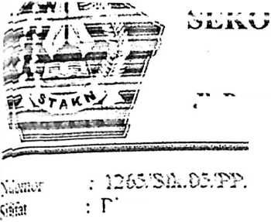

GEREJA. TORAJA.
(Anggota PGI)

KLASIS MALIMB ONG

BPM JEMAAT PNIEL RATTELAPA
Alamat: Lemo MenduruLKec Malimbon g.kab Tana Toraja

SURAT KETERANGAN

ISO : 16 IMG - JW KM 1GT NWIW
Kami yang bertanda tangan di bawah ini adalah Majelis Gereja Jemaat Pniel Rattelapa KJasis
Malimbong menerangkan bahwa :

Nama : L1NCETUDANG
Tempat l Tgl Lahir : Sa’tandang, 17 Juli 1996
Alamat : Lemo Menduruk
Benar-benar telah melaksanakan PenelitianTheologi - Fe nomenologi Tentang Perbincangan oleh
Masyarakat Toraja dan Relevansinya Bagi Kontekstuahsasi Theologi Gereja Toraja Jemaat
Pniel Rattelapa Klasis Malimbong.
Demikian surat keterangan ini kami berikan untuk dipergunakan. seperlunya.
Tuhan Yesus memberkati.
Pniel Rattelapa, 01 Juli 2018
Badan Pekerja Majelis Jemaat Pniel Rattelapa
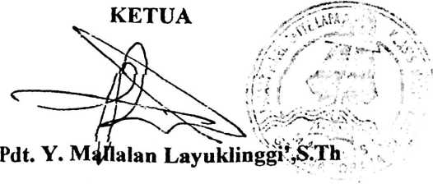
SEKERTAR1S
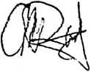
Ynt. Bevi A. RanteVmo.

